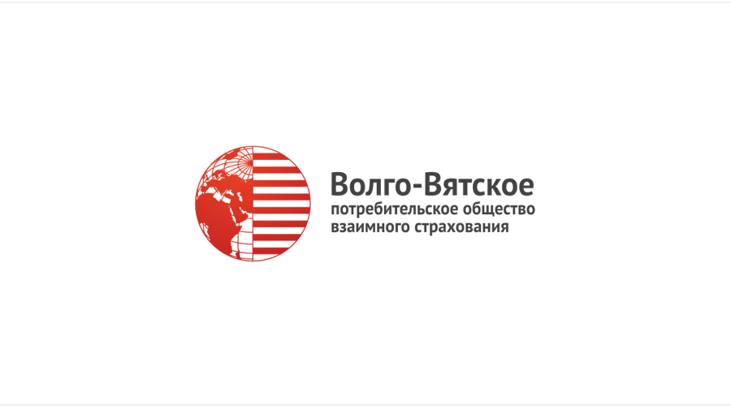
Ответственность КПКГ «ГарантЗайм» застрахован в Некоммерческой корпоративной организации "Волго-Вятское потребительское общество взаимного страхования (НКО «ВОВС»):
- Договор страхования № ГО-011 от 23.07.2021г.
- Контактный телефон: 8 (927) 785-41-74
- Сайт: http://v-vpovs.ru/
- Объект: Риск ответственности кооператива за нарушение договоров, на основании которых привлекаются денежные средства пайщиков;
- Гражданская ответственность кредитного потребительского кооператива за нарушение договоров, на основании которых привлекаются денежные средства членов кредитного потребительского кооператива застрахована
- Срок действия: до 22 июля 2022 года;
- Права и обязанности выгодоприобретателя.
Выгодоприобретатель вправе:
- требовать от Страховщика разъяснять положения, содержащиеся в Правилах страхования и настоящем договоре;
- предъявить Страховщику требование о выплате страхового возмещения при наступлении страхового случая при соблюдении порядка и условий, установленных настоящим договором и Правилами страхования;
- получить от Страховщика страховое возмещение при наступлении страхового случая при соблюдении порядка и условий, установленных настоящим договором и Правилами страхования;
- реализовывать иные права, права, предусмотренные Правилами страхования и нормативными правовыми актами Российской Федерации.
Выгодоприобретатель обязан:
- незамедлительно уведомить Страховщика о наступлении страхового случая, если Выгодоприобретателю известно о заключении настоящего договора;
- исполнять другие обязанности, предусмотренные нормативными правовыми актами Российской Федерации.
- Страховая сумма: 3 500 000 (Три миллиона пятьсот тысяч) руб. 00 коп.

